# ls -i 表示查看当前文件的i节点编号

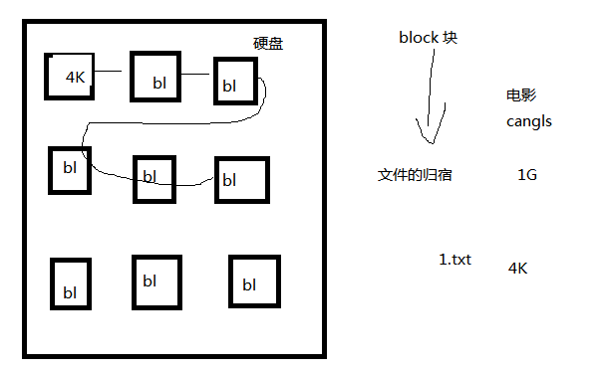

# 文件管理

1. touch 命令 新建一个文件的命令

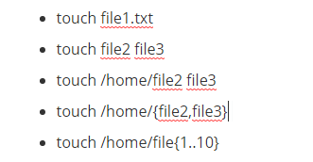

1. mkdir 命令 创建文件夹

Mkdir 文件夹名称

Mkdir -p 递归创建 下面是失败的例子

java1903@localhost:~$ mkdir japan/cangls

mkdir: cannot create directory ‘japan/cangls’: No such file or directory

正确创建一个多层目录的文件夹应该是

mkdir -p japan/cangls

同时创建多个文件夹的方式

mkdir {xiaoming,xiaohong}

1. cp 命令 liunx当中复制文件或者文件夹的命令

最基础的写法

如果想复制文件夹到另一个文件夹这是用要加 -r选项 用法如下

cp -r xiaoqiang/ xiaohong/

如果想复制文件到另一个文件夹中并且需要连带文件属性一同复制要加-p

cp -rp xiaoqiang/ xiaoming/

上面的选项有一个简化的写法 加一个参数 -a 就可以了 -a 相当于 -p -r -d 的组合

cp -a xiaoqiang/ japan/

1. mv命令 移动(剪切)文件或文件夹用 还有重命名的功能

最基本的操作 mv 1903.txt japan/

移动并且重命名 mv 1903.txt ../1903_1.txt

1. rm 删除命令 将一个文件或者文件夹删除

基本用法 删除文件 rm 1903.log.bak

删除目录 rm -r xiaoqiang/

切记不要这么做 rm -rf /